COLLEGE PRIVE LAÏC MONGO BETI : B.P. 972 Tel : 22 22 46 19 / 22 68 62 97 Yaoundé
Année Scolaire | Evaluation N° | Epreuve | Classe | Durée | Coefficient
2019 - 2020 | 4 | SVTEEHB | ₅ème | 2 heures | 02
Enseignant : AMFOUO MELY Yannick (Doctorant) |  |  | Jour : …………….. Février 2020 |  | Qté …………...

EPREUVE DE SCIENCES DE LA VIE ET DE LA TERRE, EDUCATION A L’ENVIRONNEMENT, HYGIENE ET BIOTECHNOLOGIE

Compétence visée : Lutte contre la toxicomanie et la consommation des drogues en milieu scolaire.
 |  |  | Appréciations |  |  |  |  |  |  | Notes |  |  |  | Parents
 |  | Non |  | En cours | Acquis |  |  | Partie I | Parie II |  | TP | TOTAL / 20 | Observations / Contact |  |  | Signature
 |  | acquis |  | d’acquisition

I- EVALUATION DES RESSOURCES (10 points)

PARTIE A: EVALUATION DES SAVOIRS (4 pts)

Exercice1: Questions À Choix Multiples (QCM) Chaque série de propositions comporte une seule réponse juste. Compléter le tableau ci-dessous par la lettre correspondant à la réponse juste. /2pts

1- La couche d’ozone est situé dans la :
a) mésosphère |  |  |  | b) stratosphère
 |  |  |  |  |  |  | 1 |  | 2 |  | 3 |  | 4
c) troposphère |  |  |  | d) thermosphère
2- Le VIH/Sida est une maladie qui:
a) | peux se transmettre par la salive |  |  |  | ; b) peux être évitée par l’abstinence;
c) | ne s’attaque pas aux enfants |  |  |  | ; d) est seulement en Afrique.
3- Un des aliments ci-dessous est complet car il contient tous les types de nutriments
a) | lait |  | b) le gombo sec |  | c) le riz | d) la patate
4- L’effet de serre
a) | refroidit la terre |  |  | b) réchauffe la planète terre |  | c) est une couche |  |  |  |  | d) rend la terre dure
Exercice 2: Questions à Réponses Ouvertes(QRO) |  |  |  |  |  |  |  |  |  |  |  | /2pts
1-Définis les mots et expressions suivantes : 0,5x2=1pt


Ration alimentaire : ….………………………………………………………………………………………………….

……………………………………………………………………………………………………………………..………

……………………………………………………………………………………………………………………………..

Toxicomanie : ………….…………………………………………………………………………………………………

……………………………..………………………………………………………………………………………………

……………………………………………………………………………………………………………………………..

2- Citer quatre déviances sexuelles ……………….. ……………….................................................................................

……………………………………………………………………………………………………………… 0,25x4=1pt

PARTIE B : EVALUATION DES SAVOIRS FAIRE (6 pts)
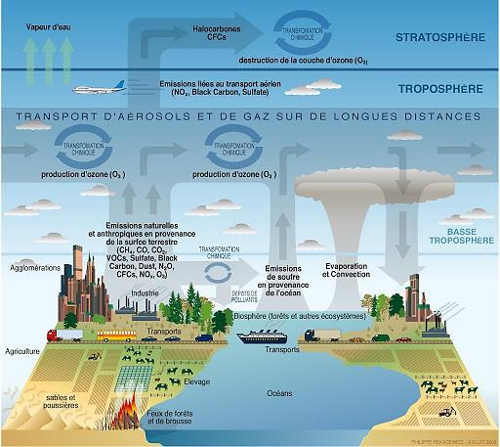
Exercice 1: Lutte contre le réchauffement climatique / 3 pts Le schéma ci-contre représente le processus de l’effet de serre 1- Relever quatre gaz à effet de serre libérés dans l’atmosphère. …………………………………………......

…………………………………………….. (0,25x4= 1pt)

2- Déterminer deux activités humaines qui contribuent à augmenter les gaz à effet de serre. ………………………..
…………………………………………… (0,25x2=0,5pt)

3- Déterminer deux conséquences de l’effet de serre ………..

……………………………………………………………

…………………………………………… (0,25x2=0,5pt)

4- Proposer deux moyens de lutte contre le réchauffement

climatique………………………………………………...

………………………………………………. (0,5x2=1pt)

t.me/KamerHighSchool

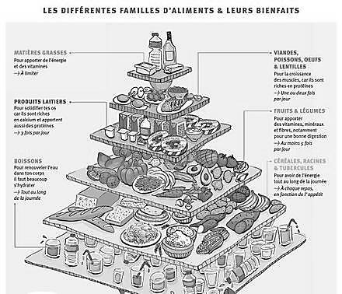
Exercice 2 : Alimentation équilibrée / 3 pts

Observer et analyser le schéma puis répondre aux questions.

1- Citer les 6 grands groupes de nutriments 0,25x6=1,5pt
………………………………………………………………………
………………………………………………………………………
………………………………………………………………………
………………………………………………………………………
………………………………………………………………………
………………………………………………………………………
2- Citer 2 aliments riches en glucides 0,5x2=0,5pt
………………………………………………………………………
………………………………………………………………………
3- Citer 2 aliments riches en lipides 0,5x2=0,5pt
………………………………………………………………………
………………………………………………………………………
4- Citer 2 aliments riches en protides 0,5x2=0,5pt
………………………………………………………………………
………………………………………………………………………


II- EVALUATION DES COMPETENCES | (10 points)
Compétence ciblée : Composer et consommer des menus équilibrés.

Situation de vie contextualisée :

Une jeune maman du quartier a habitude de nourrir son enfant avec des tubercules de manioc qu’elle écrase soigneusement en ajoutant progressivement de l’eau et un peu d’huile. Son enfant consomme aussi beaucoup de fruits et une bouillie de maïs qu’elle même prépare chaque jour. Néanmoins, cet enfant commence à présenter les symptômes suivants : un retard ou un arrêt de la croissance ; un amaigrissement ; des œdèmes au ventre et aux pieds ; un éclaircissement et un affaiblissement des cheveux et de la peau ; des troubles digestifs (diarrhée…). La situation de l’enfant devient très inquiétante et vous décidez d’en parlant avec la jeune maman.

Consigne 1 : Afin d’expliquer à cette maman ce dont souffre son enfant, rédiger un texte (5 lignes maximum) pour déterminer la constitution des aliments qu’elle donne à cet enfant et déterminer si cette alimentation est équilibrée. -----------------------------------------------------------------------------------------------------------------------------------------------

-----------------------------------------------------------------------------------------------------------------------------------------------

-----------------------------------------------------------------------------------------------------------------------------------------------

-----------------------------------------------------------------------------------------------------------------------------------------------

-----------------------------------------------------------------------------------------------------------------------------------------------

-----------------------------------------------------------------------------------------------------------------------------------------------

-----------------------------------------------------------------------------------------------------------------------------------------------

Consigne 2 : Proposez ensuite un slogan de sensibilisation des parents sur la nécessité de l’alimentation équilibrée. ----------------------------------------------------------------------------------------------------------------------------------------------- ----------------------------------------------------------------------------------------------------------------------------------------------- -----------------------------------------------------------------------------------------------------------------------------------------------

Consigne 3 : Proposer une ration alimentaire équilibrée à cette maman pour réduire les symptômes de maladie chez son

enfant.

-----------------------------------------------------------------------------------------------------------------------------------------------

-----------------------------------------------------------------------------------------------------------------------------------------------

-----------------------------------------------------------------------------------------------------------------------------------------------

-----------------------------------------------------------------------------------------------------------------------------------------------

-----------------------------------------------------------------------------------------------------------------------------------------------

-----------------------------------------------------------------------------------------------------------------------------------------------

Critère de | Pertinence de la | Maîtrise des | Cohérence de la | Critère de
consigne | production | connaissances | production | perfectionnement
Consigne 1 | 1 | 1,5 | 1 | 0,5
Consigne 2 | 1 | 0,75 | 1 | 0,25
Consigne 3 | 1 | 0,5 | 1 | 0,5

t.me/KamerHighSchool

